- 新建一个winform工程
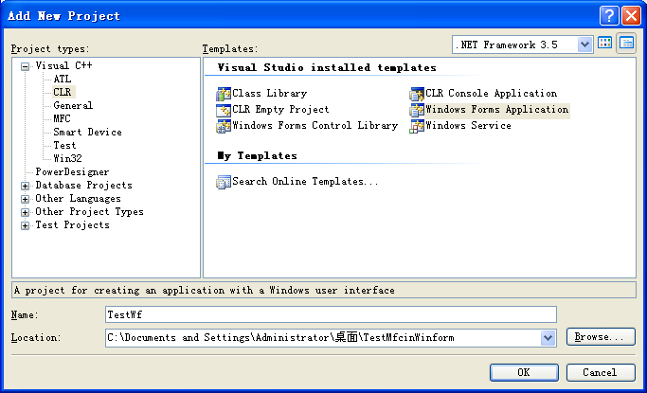
- 添加一个MFC 对话框
右键工程，出现菜单选Add---〉Resource
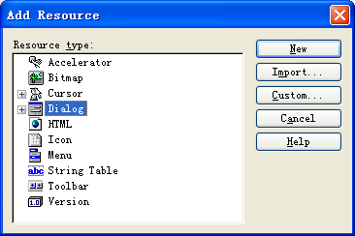

选择new。
- 为该对话框自动生成文件
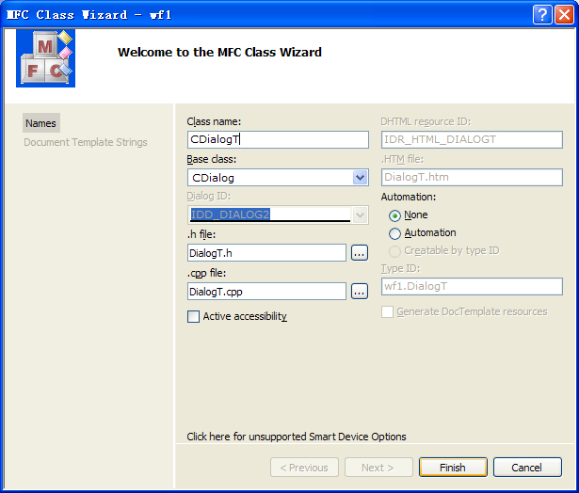

- 移除stdafx.h 头文件中的afxwin.h到对话框头文件
移除后的stdafx.h如下
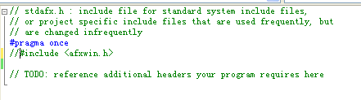

添加后的对话框头文件如下
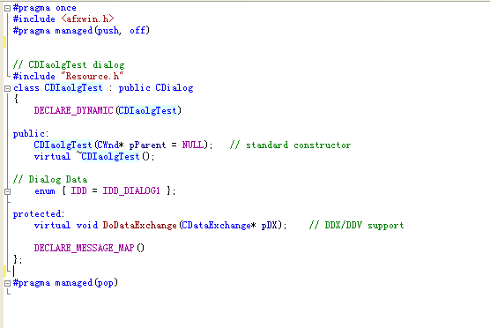

- 添加一个MFCSupport.h和MFCSupport.cpp到工程中

MFCsupport.h文件如下
#pragma once
class CMFCSupport
{
public:
static void InitMFC(void);

public:
void OpenDialogTest();
};

MFCSupport.cpp文件如下
#include "stdafx.h"
#include <afxwin.h>
#include "MFCSupport.h"
#include "DIaolgTest.h"
#pragma unmanaged

#include "resource.h" // main symbols

CWinApp* g_pMfcApp=NULL;
void CMFCSupport::InitMFC(void)
{
g_pMfcApp=new CWinApp;
if(!g_pMfcApp)
return;

if(!AfxWinInit(::GetModuleHandle(NULL),NULL,::GetCommandLine(),0))
return;

if(!g_pMfcApp->InitApplication())
return;
}

void CMFCSupport::OpenDialogTest()
{
if(g_pMfcApp == NULL)
CMFCSupport::InitMFC();
CDIaolgTest dlg;
dlg.DoModal();
}

- 在winform的文件中就可以直接一用MFCSupport.h 然后调用CMFCSupprt类里面的方法
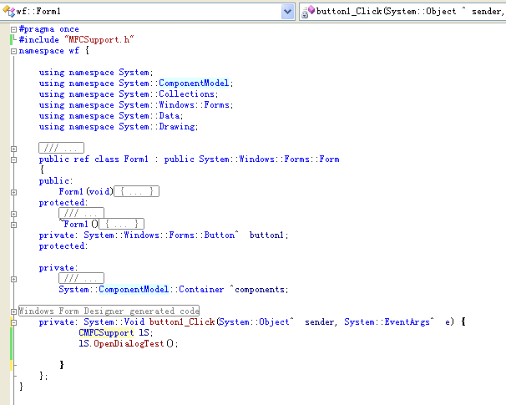

- 修改编译选项如下
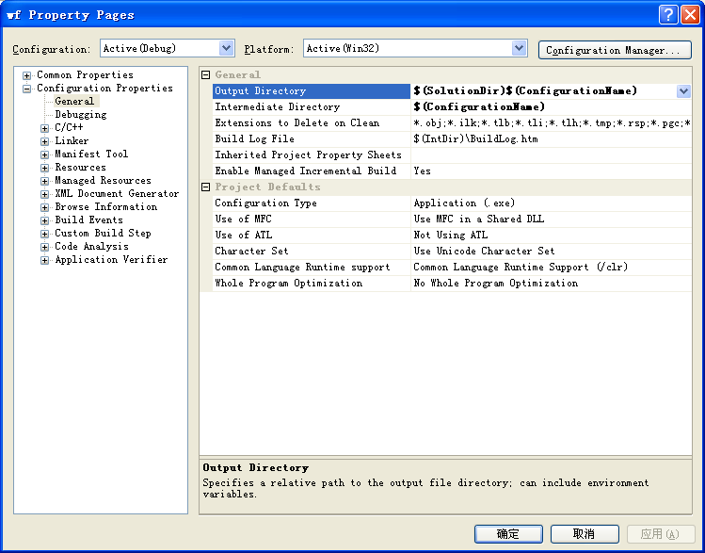

- 完成

